

Colegio Nuestro Tiempo - R.B.D.: 14.507-6
Psicopedagoga: Francisca Navarro Jorquera

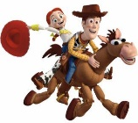
Segundo básico
Semanas N° 16 y 17
Desde el 14 al 25 de Junio 2021

Nombre del o la estudiante:____________________________________________________
OBJETIVO: Estimular función de pensamiento creativo.

¡Actividad!
- Lee el siguiente texto si es necesario con ayuda de un adulto.
Había una vez un joven pastor que vivía en una aldea muy tranquila. El joven, que no tenía familia, tenía la fea costumbre de decir mentiras.
Una vez el joven pastor, cuando estaba cerca de la villa, alarmó a los habitantes tres o cuatro veces gritando -¡EL LOBO, EL LOBO!
Pero cuando los vecinos llegaban a ayudarle, los campesinos encontraron al pastorcito revolcándose en el pasto muerto de la risa.
Días después el pastorcito gritó: ¡EL LOBO, EL LOBO!.
Nuevamente los pastores salieron de sus casas para perseguir al animal pero en vez del animal se encontraron con el pastorcito que otra vez se burlaba de sus buenas intenciones.
Sin embargo, semanas después un grande y feo lobo llegó a la Villa y comenzó a atacar a las ovejas del pastorcito, quien, lleno de miedo, gritaba: ¡EL LOBO, EL LOBO!, pero esta vez nadie le creyó.
Luego, los habitantes se dieron cuenta de que el pastorcito había dicho la verdad, pero como él había mentido antes, nadie le prestó ayudo ni le creyó.

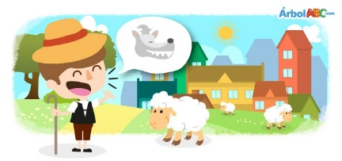
- En base a lo leído, piensa, imagina y crea un nuevo final para el texto.

________________________________________________________________________________________________________________________________________________________________________________________________________________________________________________
________________________________________________________________________________________________________________________________________________________________________________________________________________________________________________
________________________________________________________________________________________________________________________________________________________________________________________________________________________________________________
________________________________________________________________________________________________________________________________________________________________________________________________________________________________________________
________________________________________________________________________________________________________________________________________________________________________________________________________________________________________________________________________________________________________________________________
________________________________________________________________________________________________________________________________________________________________________________________________________________________________________________
________________________________________________________________________________________________________________________________________________________________________________________________________________________________________________

- Imagina y crea un dibujo acorde al final creado.

- Observa la imagen y crea un diálogo en la nube de cada persona.

